**Развитие творческих способностей младших школьников**

**на уроках литературного чтения**

**в рамках образовательной программы**

**УМК «Школа России»**

*“Ребенок может все” – учитель должен*

*сам верить в эту формулу и внушать ее ребенку.*

 Ш. А. Амонашвили

Одной из актуальных проблем начального обучения, требующей своевременного решения, является развитие творческих способностей младших школьников. Главная цель образования, которая раньше определялась как формирование основ всесторонне и гармонично развитой личности, сейчас видится в том, чтобы сделать акцент на воспитание личности активной, творческой, осознающей глобальные проблемы человечества, готовой посильно участвовать в их решении. Творческая личность развивается в процессе деятельности, имеющей творческий характер, которая заставляет учащихся познавать и удивляться, находить решение в нестандартных ситуациях.

Принято считать, что потенциальная гениальность живёт в каждом человеке, в каждом есть индивидуальное своеобразие. Е. Евтушенко писал:

Людей неинтересных в мире нет.

Их судьбы – как история планет.

У каждой всё особое, своё,

И нет планет похожих на неё.

Так и должно быть. И другое дело, что люди приучаются с детства не верить в себя, а в результате развитие тормозится, и дети не ощущают присутствия в себе гениальности.

Среди разнообразных средств развития творческой активности младших школьников особое место занимают уроки литературного чтения, где дети учатся говорить, слушать, сочинять, рассуждать, доказывать.

Курс литературного чтения предполагает вовлечение всех школьников в творческую деятельность, причем не только читательскую. В зависимости от склонностей и задатков каждый ребенок может проявить себя в творчестве по-разному: в качестве писателя, критика, художника-иллюстратора, чтеца, актера.

Литературное творчество самое характерное для школьного возраста. Но надо помнить, что до литературного творчества ребенок должен дорасти. Только на очень высокой ступени овладения речью, только на очень высокой ступени развития личностного внутреннего мира ребенка становится доступным литературное творчество. Этот факт объясняется отставанием развития письменной речи детей от устной речи.

И именно уроки литературного чтения, начиная с первых дней пребывания ребенка в школе, способствуют развитию устной и письменной речи, а значит и развитию творческих способностей школьников.

Поскольку творческая деятельность предполагает наличие у детей литературно-творческих умений, необходима специальная система упражнений и заданий, которая позволила бы шаг за шагом формировать умение выполнять творческие задания.

В своей практике учителя начальных классов используют различные задания, обучающие разным видам иллюстрирования, выразительному чтению, инсценированию, творческому пересказу, сочинению небольшого высказывания по подобию, сочинению небольших рассказов по собственным наблюдениям, сочинению загадок, стихотворений и др.

Мы работаем по учебнику «Литературное чтение» под редакцией Л. Ф. Климановой УМК «Школа России». Анализ учебников с 1 по 4 класс позволил систематизировать все творческие задания, предлагаемые авторами. Мы выделили следующие группы заданий:

**1. Творческие задания практического действия при работе с текстом.**

Работа с иллюстрацией к тексту.

Составление диафильмов по произведению.

Книжки-самоделки.

**2. Задания творческого характера речевой деятельности.**

Разные виды чтения:

* Чтение с остановками
* Выразительное чтение
* Чтение по ролям
* Выборочное чтение

Постановка учебной проблемы

Составление вопросов и тестов по данному тексту.

Сравнение текстов разных авторов, разных жанров.

Словесное рисование.

Работа с пословицами.

Пересказ.

Продолжение произведения (придумывание конца).

Словотворчество.

* Сочинение мини-рассказов
* Сочинение двустиший, четверостиший, загадок
* Придумывание рифм
* Составление характеристики героя

Отзыв на произведение.

Составление списка произведений одного автора или по теме.

Составление сообщений.

### 3. Творческие задания игрового действия.

Работа с кроссвордами.

Составление викторин.

Драматизация.

Составление сценариев.

Конкурсы.

По классам в количественном соотношении задания распределены следующим образом:

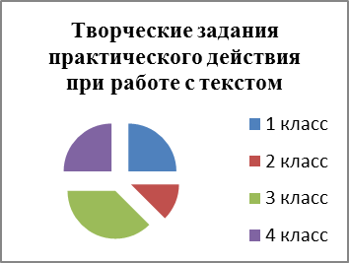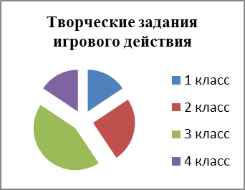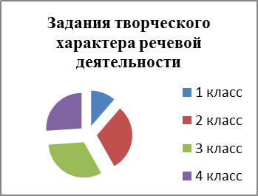

Сравнительная характеристика количества заданий говорит о том, что больше всего преобладают задания, развивающие речевую деятельность, и это, на наш взгляд, не случайно. Вернемся к выше сказанному: только на очень высокой ступени овладения речью, по мнению Л. С. Выготского, становится доступным литературное творчество. В четвертом классе уменьшение количества заданий обусловлено тем, что происходит уменьшение часов, выделяемых на данный предмет, и уменьшением количества произведений.

Творческие задания всегда с радостью воспринимаются и выполняются  обучающимися. Ученики  с удовольствием сочиняют стихотворения, дописывают сюжет, составляют диафильмы, инсценируют, сочиняют рассказы и сказки, рисуют иллюстрации  к произведениям. Хотим предложить вашему вниманию некоторые работы наших учеников. К заданиям практического действия при работе с текстом относится работа с иллюстрацией к тексту. При изучении стихотворения В. Берестова «Кошкин щенок» ребятам предлагается составить по рисунку рассказ про цыпленка.

*Жила-была мама-утка. Однажды она пошла к озеру и увидела там цыпленка. Он потерялся. Утка предложила цыпленку рыбку и забрала его к себе жить. Вырос цыпленок большим петухом и всегда защищал маму-утку.*

Корнеев Константин

*Жила-была утка, вылупились у нее утята и один цыпленок. Она думала о том, откуда взялся этот цыпленок. Утка ходила к индюку, к гусыне, к корове, но все отказывались от цыпленка. Когда утка и утята плавали, цыпленок смотрел на них с берега. Когда утка и цыпленок ходили гулять, все животные говорили ей, что это не ее ребенок, зачем она с ним гуляет. Утка взяла цыпленка и убежала. Когда цыпленок вырос, то стал красивой курицей.*

Мелещенкова Арина

Наиболее распространённым творческим заданием и самым любимым является иллюстрирование произведений. Под влиянием  иллюстрации дети лучше и правильнее овладевают содержанием прочитанного и воспроизводят его более адекватно, правильно. Через рисунки, через свои художественные образы ребята строят своё отношение к литературному произведению.

Как уже говорилось, в наших учебниках преобладают задания, развивающие речевую деятельность. Одним из видов такой деятельности является словотворчество. Ребятам очень нравятся такие задания, почти у всех есть результат работы на уроке, удовлетворенность своей работой дома. Все свои словотворческие работы ребята сопровождают рисунками, т.е. задания практического действия с текстом тесно перекликаются с заданиями речевой деятельности.

С удовольствием дети придумывают рифмы.

Лисичка – спичка – сестричка – привычка – косичка – ресничка.

*Новикова Арина*

Чтобы нарисовать шалаш,

Я взял у мамы карандаш.

*Вещунов Константин*

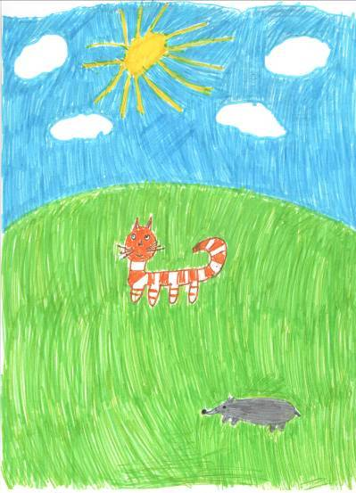

По поляне шёл кот,

А навстречу ему крот.

От испуга кот

Открыл рот.

*Мелещенкова Арина*

В учебнике авторами предлагается придумать небольшой рассказ или стихотворение на различные темы. Например, тема «Осень».

*Я люблю осень! Это красивое время года. Деревья становятся золотыми, и лес окрашивается в разноцветные цвета. Я люблю гулять в лесу, собирать букеты из листьев. Мне нравится слушать, как шуршит под ногами ковёр из листьев. Осенью в садах много яблок, а в лесу много грибов. Осень – замечательное время года!* Хрисаненкова Полина

*Я люблю осень, потому что деревья надевают разноцветные наряды. Подует ветерок, и начинается красивый листопад. Листья устилают землю красочным ковром. Гуляя по парку, мне нравится слушать шуршание листьев под ногами. Улетающие на юг журавли издают красивый клич. Они словно прощаются с нами до будущей весны. А больше всего мне нравится то, что не кусаются комары. Осень – славная пора.*

Новикова Арина

Тема «Весна», но уже в форме синквейна.

*Весна.*

*Светлая, ранняя.*

*Распускается, зеленеет, набухает.*

*Весело бегут ручьи.*

*Красота.*

Вещунов Константин

*Весна.*

*Красивая, солнечная.*

*Греет, веселит, смешит.*

*Лучшее время года.*

*Солнце.*

Василик Владислав

Для развития творческих способностей используем написание детьми сочинений. Творческое сочинение вводит учащихся в чтение и разбор литературного произведения особым путем: они должны попытаться разрешить задачу, близкую к той, которую разрешил писатель в своем произведении. При изучении «Сказки о рыбаке и рыбке» А. С. Пушкина, ребятам было предложено написать сочинение на тему «Остаться у разбитого корыта».

*Мы с бабушкой пошли в магазин. Бабушка обещала купить мне игрушку, но одну. Мы пришли в магазин. У меня разбежались глаза. Мне хотелось много игрушек: и слоненка, и обезьянку, и наручные часики. Но бабушка сказала, что купит только одну. Я плакала, требовала купить то часики, то слоника, то обезьянку. И бабушка сказала, что мы идем домой. Так и осталась я у разбитого корыта.* Шайкова Ульяна

Читать детские сочинения очень интересно. Сквозь тексты этих сочинений просматривается личность каждого ребёнка, его жизненные ценности. В четвертом классе детям предлагается написать летопись своей семьи. Вот пример одной из работ:

*Моя семья*

*И появилась 21 октября 2006 года новая семья, и стала жить она хорошо. А через несколько месяцев появилось на свет солнышко ясное – Алина. Шли дни, недели, месяцы, года. Жили не тужили они, дружно и ладно. Добра наживали. Но пришла беда в степи Славянские. Началась война страшная. И приютила земля Смоленская семью эту. И стала семья новый дом обживать и добра наживать. А в году 2015 появился на свет богатырь русский. И назвали его Владислав. И стали жить они лучше прежнего. Отец работает, мать по хозяйству справляется. Дочь учится, глаз родительский радует. И сынок еще больше счастья в дом прибавляет.* Шкодина Алина

В отдельную группу заданий творческого характера мы отнесли задания, связанные с проектной деятельностью. Авторы учебника предлагают для учащихся 1-4 классов такие проекты: «Живая азбука», «Составляем азбуку загадок», «Любимый детский журнал», «День Победы», «Любимый детский сказочник», «Сочиняем сказку», «Праздник поэзии», «Календарь исторических событий», «Они защищали Родину». Работая над проектом, учащиеся выполняют все три вида заданий, указанных нами выше.

Во 2 классе учащимся предлагается проект «День Победы». Ребята серьезно подошли к выполнению этого проекта. Собирали информацию о Героях Советского Союза Шумячского района, брали интервью у участников войны, писали сочинения о своих родственниках – участниках войны. И накануне праздника выпустили стенгазету.

Дети с детства знакомятся с множеством разнообразных сказок, но ещё больше, чем узнавать известные сказки, они обожают сочинять свои. После изучения детьми раздела «Устное народное творчество» детям предлагается сочинить собственную сказку. Проект очень понравился ребятам. Все они с удовольствием сочиняли сказки и оформляли свои книжки. Вот пример одной волшебной сказки.

*Волшебный кокошник*

*Жили-были купец с купчихой. И было у них две дочери.*

*Однажды купец собрался на базар. Спрашивает он у дочерей своих: «Что привезти вам?» Старшая дочь попросила шаль ажурную, а младшая дочь – кокошник с изумрудом.*

*Отец объездил все базары, но подарка для младшей дочери не нашёл. И с подарком для старшей дочери вернулся домой. Но младшенькая сильно не расстроилась и молвила: «Я сама сделаю себе кокошник». И в тот же вечер принялась за работу.*

*Всю ночь не смыкала глаз девушка, исколола себе пальцы. Но, в итоге, получился очень красивый кокошник. От усталости под утро она уснула, и не услышала, как зашла в светлицу её старшая сестра. Очень уж приглянулся сестре новый кокошник. Она сразу схватила его и выбежала. А когда примерила сестра кокошник, то тот час же и исчезла.*

*Проснулись все утром, а дочери старшей нет и кокошника нового нет. Попечалились все, да что делать. Ведь нельзя без разрешения брать чужие вещи.* Шкодина Алина

Из всего сказанного, можно сделать вывод, что система заданий и упражнений, которые содержатся на страницах учебника «Литературное чтение» под редакцией Л. Ф. Климановой позволяют формировать умение выполнять творческие задания. Урок литературы, особенно в начальной школе, - это всегда урок творчества. Но нельзя забывать, что, прежде всего – это творчество самого учителя, и если оно есть, будет и творчество учащихся.

Хочется закончить наше выступление словами Л. Н. Толстого: «*Если ученик в школе не научился ничего творить, то в жизни он всегда будет только подражать*».

**Используемая литература**

1. Выготский Л. С. Воображение и творчество в детском возрасте. – М.: Просвещение, 1991
2. Дрозина В. В. Творчество – удел избранных? // Начальная школа. 2011. № 3. С. 91-95.
3. Львов М. Р. Развитие творческой деятельности учащихся на уроках литературного чтения // Начальная школа - 1993.- № 1.- С. 21-26.
4. Никитина А. В. Развитие творческих способностей учащихся // Начальная школа - 2001. - № 10.- С. 34-37.